《数据库原理》课程实验报告
项目 | 内容
姓名 | 霍一韩
学号 | 1120240600
班级 | 07182401
指导老师 | 颜珂
实验日期 | 2026/4
提交日期 | 2026/4

一、实验目的
通过对 MySQL 8.x 数据库管理系统的实操，熟悉关系数据库的建立、数据定义、数据查询、数据更新、视图、权限管理、完整性约束、触发器以及数据库备份与恢复等内容，加深对课堂讲授的关系数据库原理的理解，提高独立使用 SQL 解决实际问题的能力。

二、实验环境
- 操作系统：Windows 10/11
- 数据库管理系统：MySQL 8.0.x（SELECT VERSION(); 查询显示版本号）
- 客户端：MySQL Workbench / Navicat / 命令行 mysql
- 字符集：utf8mb4

三、数据库设计

3.1 场景描述
模拟一所大学的"学生-教师-课程-选课"信息管理系统（简称 SCS）。系统维护：
- 学生（Student）：可有高年级学生担任导师（Tutor_Sno 自引用）；
- 教师（Teacher）：每位教师可讲授多门课程；
- 课程（Course）：课程之间存在先修关系（Cpno 自引用），每门课由一位教师讲授；
- 选课（SC）：记录学生选课及成绩。

3.2 E-R 图
为减少连线交叉、版面更清晰，将教师—课程—选课主结构与学生导师 / 课程先修两处自关联分开展示（语义与上一版一致）。
（1）教师、课程、学生与选课
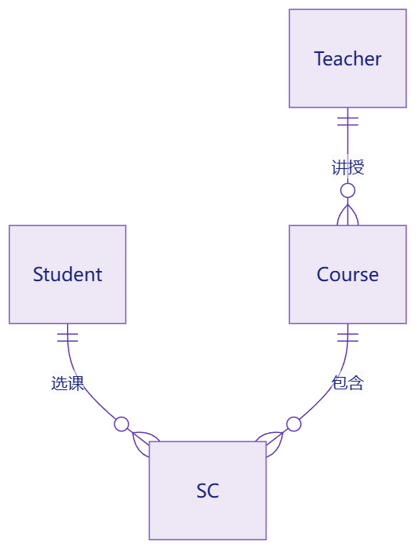
（2）自关联：导师与先修课
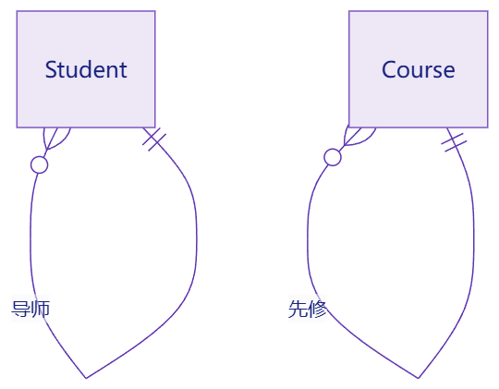

3.3 关系模式
- Student (Sno, Sname, Ssex, Sage, Sdept, Tutor_Sno)，主键 Sno，Tutor_Sno 自引用外键；
- Teacher (Tno, Tname, Ttitle, Tdept)，主键 Tno；
- Course (Cno, Cname, Cpno, Ccredit, Tno)，主键 Cno，Cpno 自引用，Tno 外键；
- SC (Sno, Cno, Grade)，联合主键 (Sno, Cno)，Sno / Cno 外键。
完整性约束：主键、外键、NOT NULL、UNIQUE、CHECK（详见 sql/01_schema.sql）。

四、实验步骤与结果
每小节均先说明实验目的及对应脚本，再配以实际运行截图（见 docs/images/ 目录，编号 1–26）。

4.1 关系数据库系统环境建立
使用 CREATE DATABASE scs ... 创建数据库，然后 USE scs; 切换。
执行：
SOURCE sql/01_schema.sql;
执行完 01_schema.sql 后使用 USE scs; SHOW TABLES; 查看库中已建成的 4 张关系表：
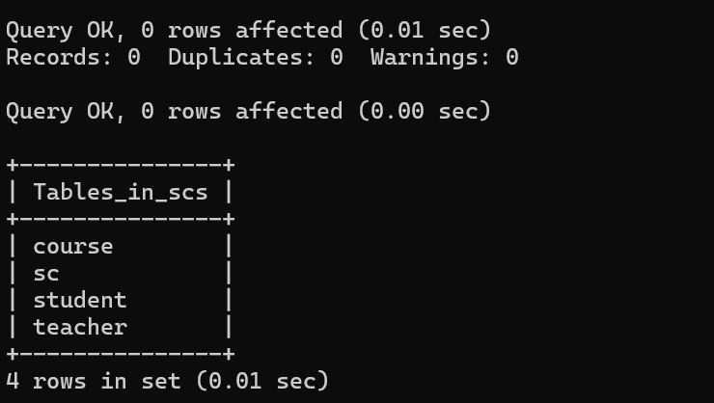

4.2 数据定义

4.2.1 建立 3 个及以上关系表
见 sql/01_schema.sql，共建立 4 张表。分别执行 DESC Student; DESC Teacher; DESC Course; DESC SC; 查看结构：
- Student 含 6 列，主键 Sno，(Sname,Sdept) 联合唯一，Ssex 为 ENUM('M','F')，Tutor_Sno 自引用外键。
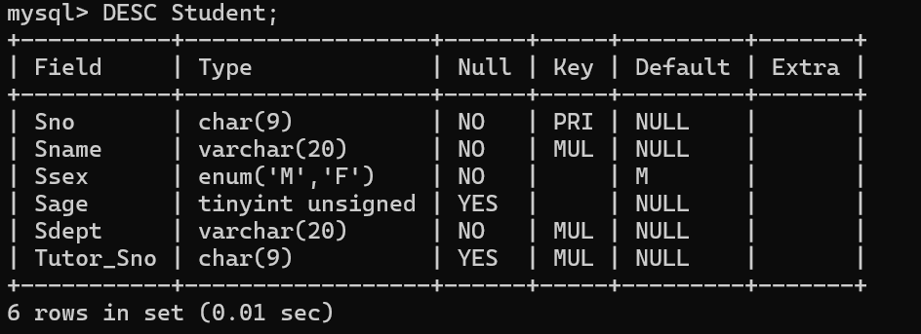
- Teacher 含 4 列，主键 Tno，Ttitle 为 ENUM('TA','LECTURER','ASSOC_PROF','PROF')。
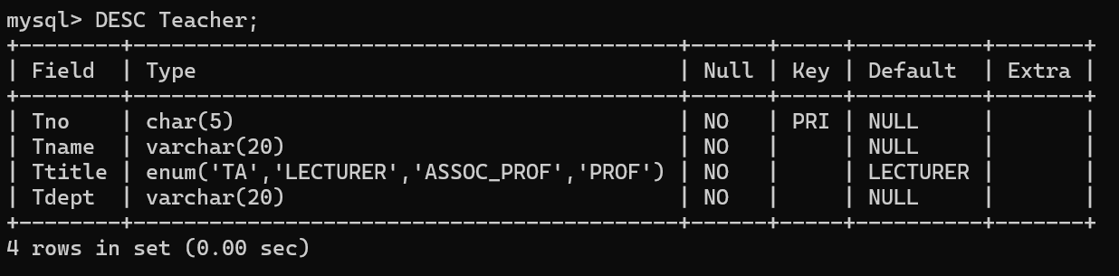
- Course 含 5 列，主键 Cno，Cname 唯一，Cpno / Tno 为外键。
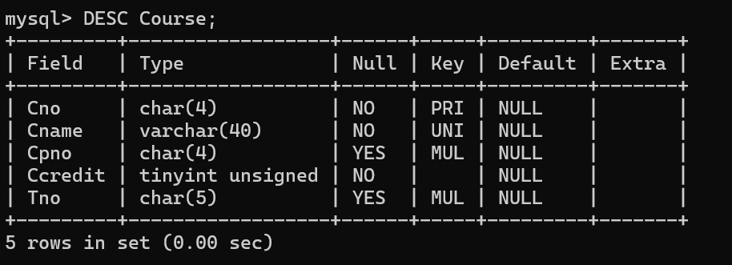
- SC 含 3 列，(Sno,Cno) 联合主键，Grade 为 DECIMAL(5,2)。
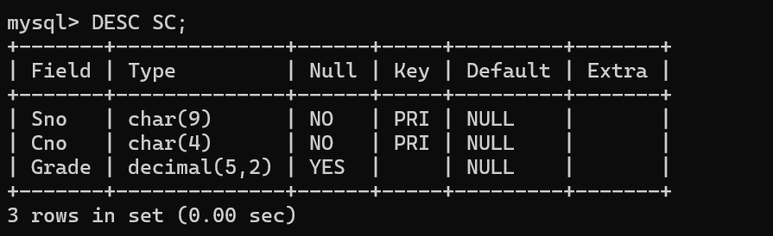

4.2.2 修改基本表的结构
见 sql/02_alter_drop.sql。脚本依次演示 ADD COLUMN / MODIFY COLUMN / RENAME COLUMN / ADD/DROP CONSTRAINT，并在末尾把结构还原，便于与 4.2.1 做"前—改—还原"对比。

执行脚本后再次 DESC 四张表，结构已恢复到最初定义（证明整套 ALTER 语句语法正确）：

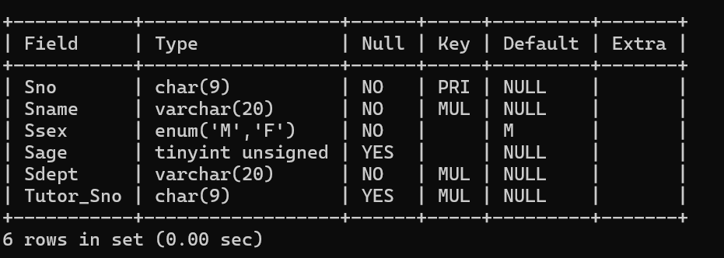

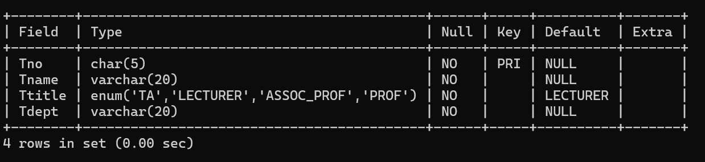

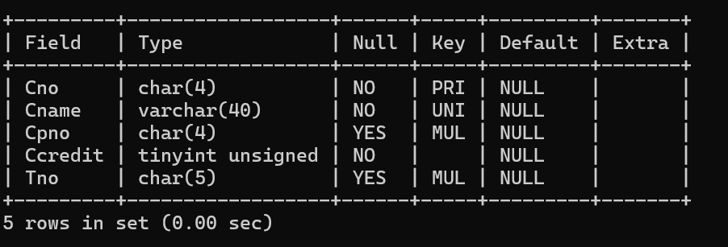

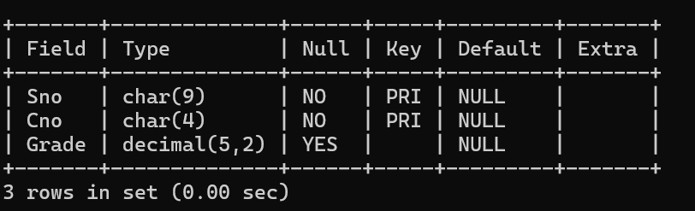

4.2.3 删除基本表
同一脚本末尾示例 CREATE TABLE TempDemo ... 再 DROP TABLE TempDemo。截图中依次可见：原本 4 张表 → 建完临时表变成 5 张 → DROP TABLE 后又回到 4 张，验证了建/删基本表的正确性。
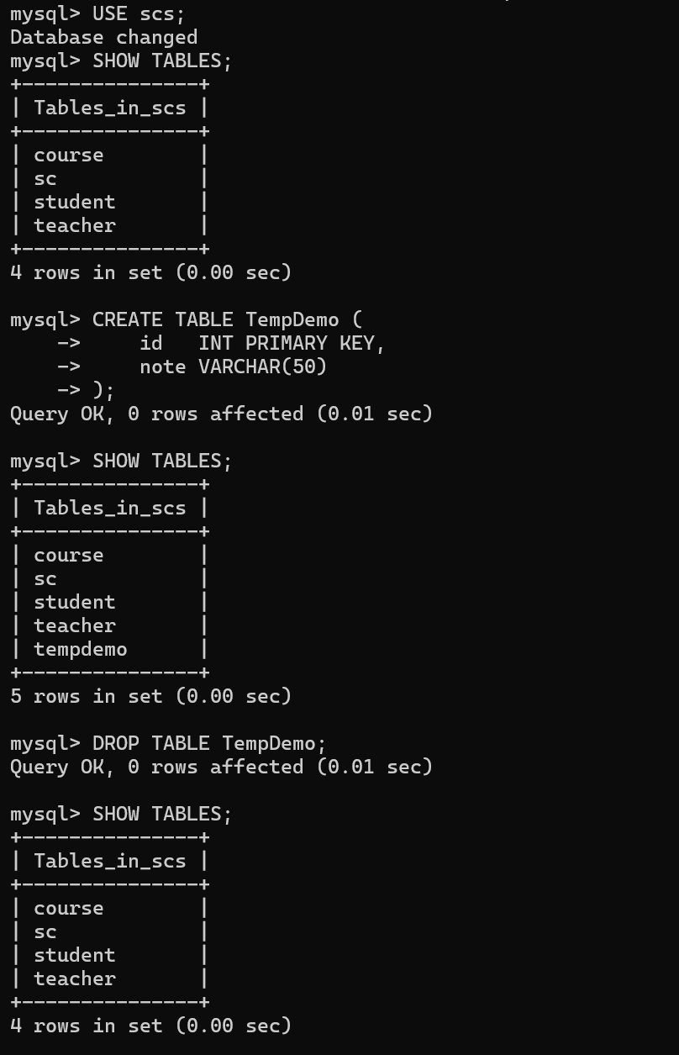

4.3 数据查询
见 sql/04_queries.sql。依次执行并记录：

编号 | 查询类型 | 查询目的
A1-A4 | 单表查询 | 基于 Student 的选择 / 模糊匹配 / DISTINCT / IS NULL
B1-B3 | 分组统计 | 不带 / 带 HAVING 的 GROUP BY
C1-C3 | 单表自身连接 | Student-Tutor、Course-Cpno 自身连接
D1-D2 | 多表连接 | 四表连接、特定教师课程学生名单
E1-E8 | 嵌套查询 | IN / = / EXISTS / NOT EXISTS / ANY / ALL / NOT IN
F1-F4 | 集合查询 | UNION / UNION ALL / INTERSECT / EXCEPT
下面按类别给出代表性结果截图。

A 单表查询 + B1 按院系分组统计： 先按条件查出姓王的 CS 学生、LIKE 模糊查询、DISTINCT 去重得到院系列表、IS NULL 找导师空缺的学生；随后 GROUP BY Sdept 得到各院系人数和平均年龄（CS 4 人、IS 3 人、MA 3 人、EE 2 人）。
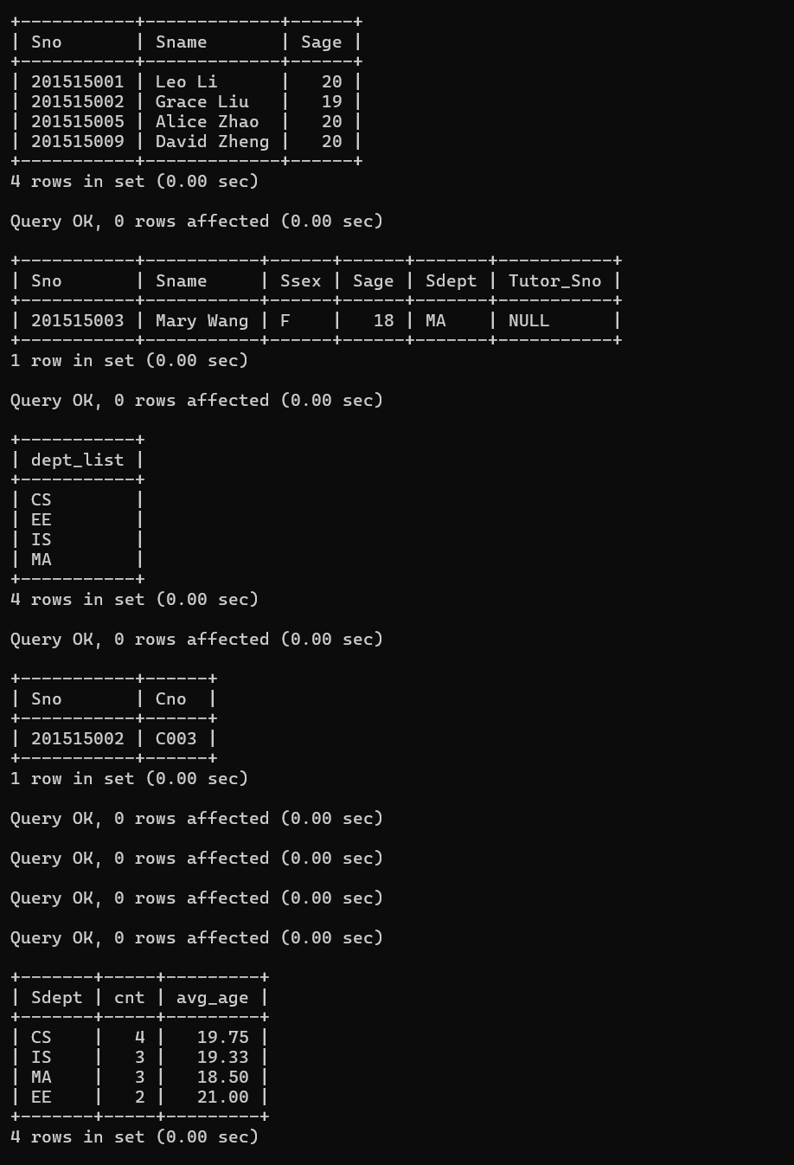
B2–B3 分组 + C1 自身连接： GROUP BY Cno HAVING COUNT(*)>=2 得到每门课选课人数、最高/最低/平均分；GROUP BY Sno + HAVING 找出修满 3 门的学生；C1 使用 Student 的自连接，依次列出每个学生的导师学号与姓名。
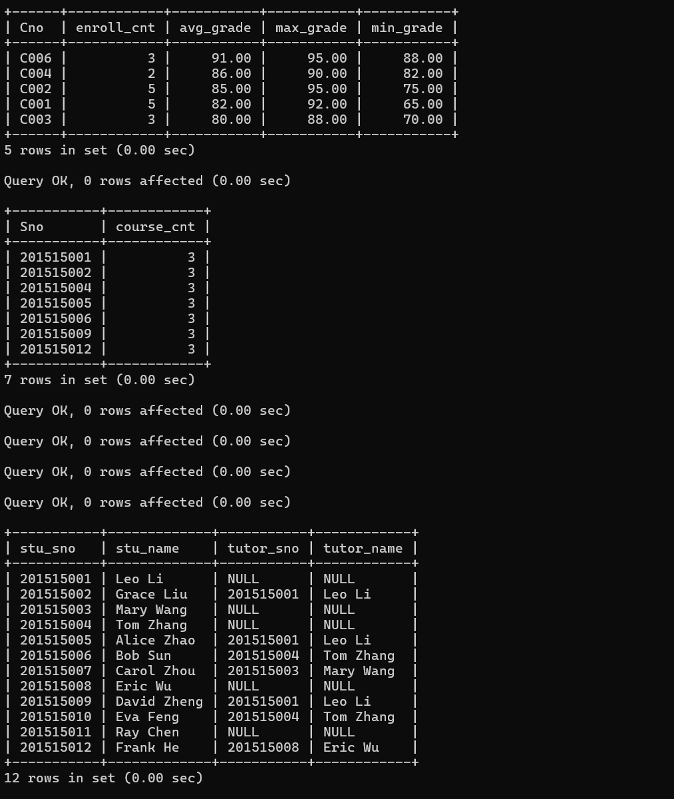
C3 课程先修关系 + D1/D2 多表连接： Course 自连接显示每门课的先修课名称（例如 Database 的先修课是 Data Structures）；Student ⋈ SC ⋈ Course ⋈ Teacher 四表连接返回 31 条完整选课明细；最后过滤 Tname='Wang Wei' 得到"王伟"讲授的 11 条课程选修信息。
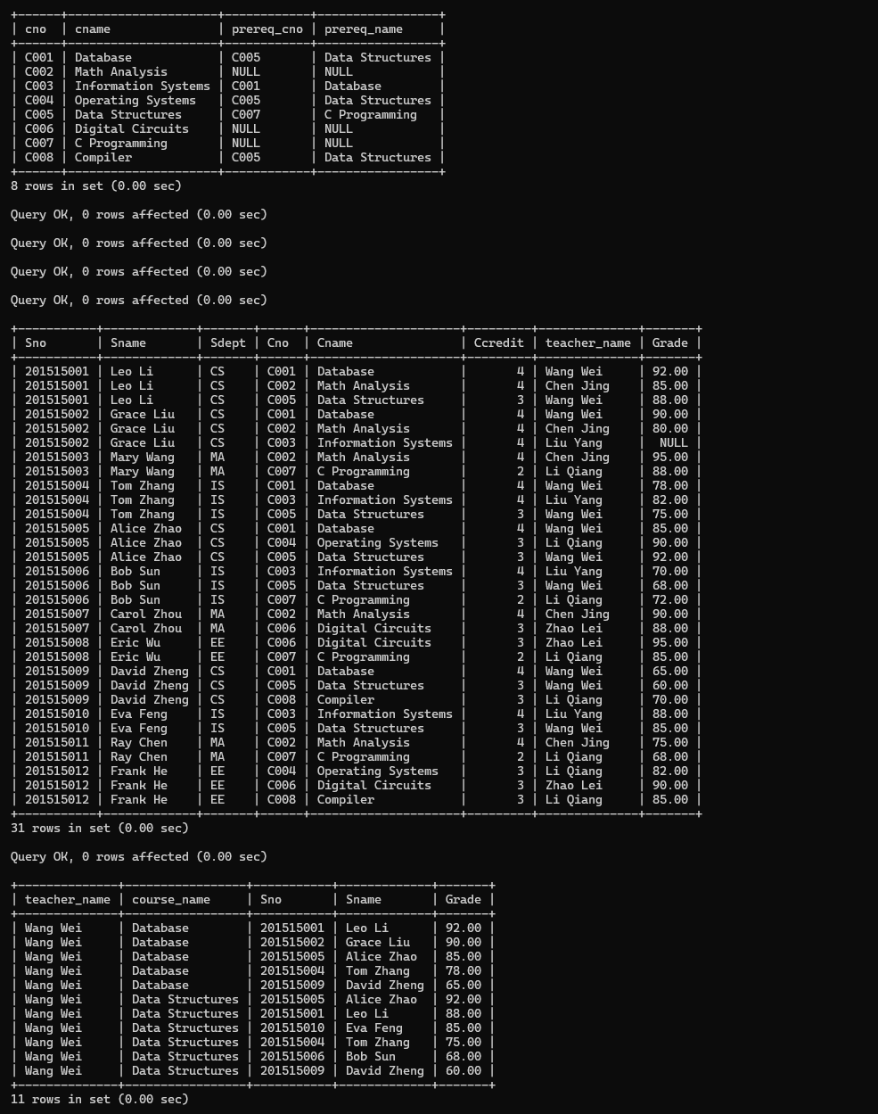
E1–E2 IN / 标量子查询： E1 用 IN 子查询找"选修了 C001 的学生"；E2 用标量子查询把这个需求改写为"与李勇同院系的学生"，对比了两种子查询的写法与结果。
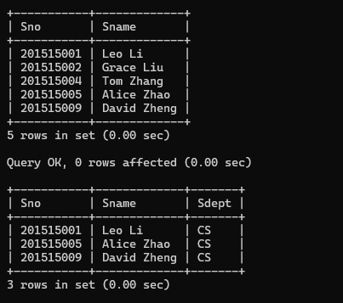

E3–E7 EXISTS/ANY/ALL 等嵌套： 包括 EXISTS 查出至少选了一门课的学生、NOT EXISTS + 双重否定实现"选修了全部课程"（关系除法，结果为空是正常的，说明没有学生修完全部 8 门）、ANY、ALL 等谓词。
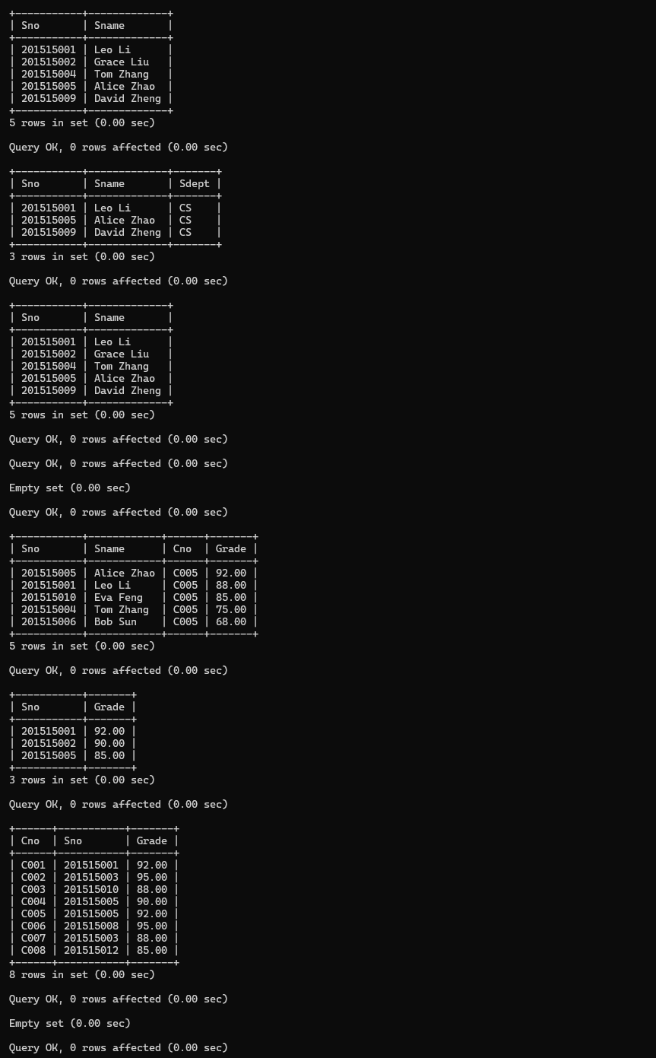
F 集合查询： UNION 去重合并两类学生、UNION ALL 保留重复（9 行）、INTERSECT（交集得到 4 行）以及用 NOT IN 模拟 EXCEPT。MySQL 8 中 INTERSECT/EXCEPT 从 8.0.31 起支持，低版本环境下需改用 IN/NOT IN 或 JOIN 模拟。
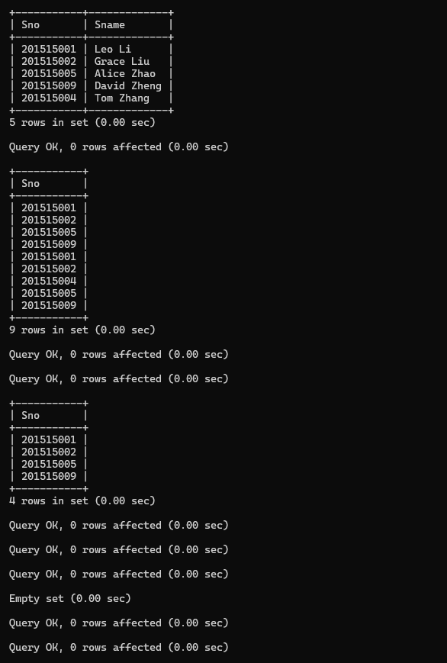

4.4 数据更新
见 sql/05_updates.sql。为了方便回滚，整个脚本以 START TRANSACTION; ... ROLLBACK; 包裹，不会污染已有数据。
A 插入： 演示完整元组插入、缺省列插入（Jia Sun 的 Sage 为 NULL）、以及 INSERT ... SELECT 从查询结果批量插入；之后按院系统计人数，可看到 CS 由 4 增加为 5、IS 由 3 增加为 4。
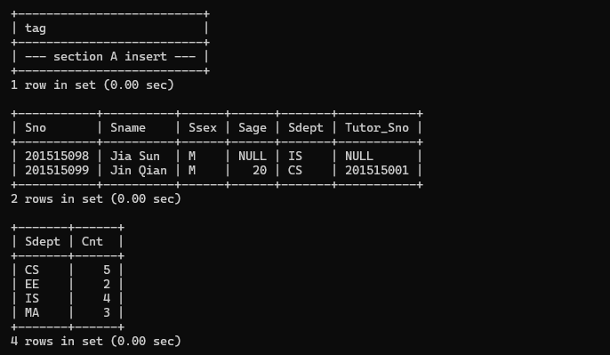
B 删除： 先直接 DELETE 指定学生，再用带子查询的 DELETE 清除"欠学分/成绩不及格"相关记录，最后重新 GROUP BY Sno 统计剩余选课数，每人最多 3 条。
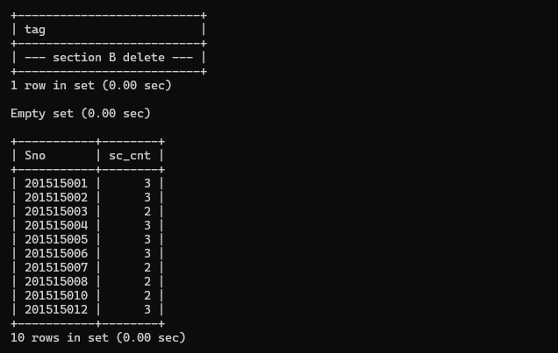
C 修改： 对 Grace Liu 年龄 +1、把选了 Database 课的学生统一加 5 分（因封顶触发器 100 分限制，Leo Li 97、Grace Liu 95 等），并将 Wang Wei 的职称改为 PROF。
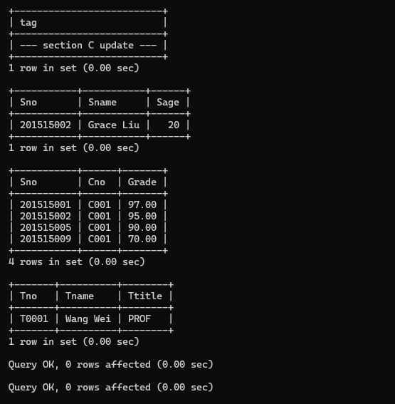

4.5 视图
见 sql/06_views.sql。
重点演示：
- 列名省略 / 显式指定；
- 通过视图 UPDATE 基表；
- 不可更新视图（带聚合）；
- WITH CHECK OPTION。
B 视图查询（读）： 截图中依次展示：
- V_IS_Student（IS 系学生视图）；
- V_IS_Student_Check（带 WITH CHECK OPTION）插入一条 IS 系学生 Hui Zhou 成功；
- V_Student_AvgGrade（含聚合，不可更新）列出 14 位学生的选课门数与均分；
- V_SC_Detail（三表连接视图）。
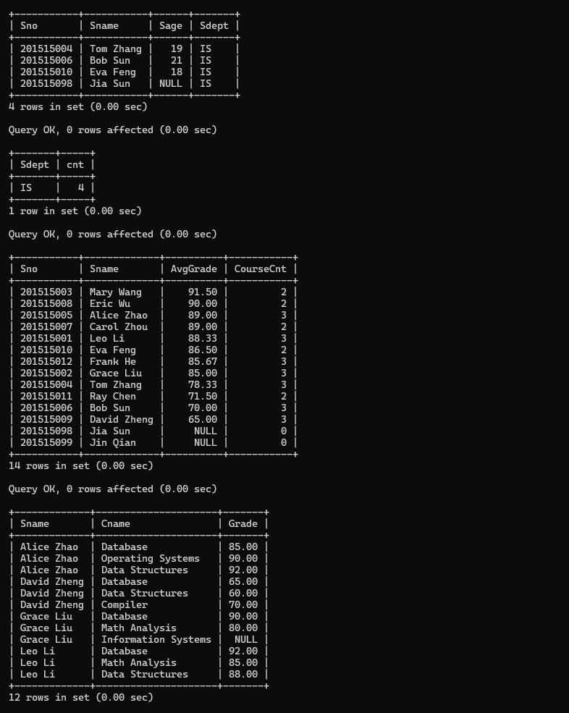
C 视图更新与限制：
- 通过可更新视图 V_IS_Student 把 Tom Zhang 年龄从 19 改为 20，UPDATE 成功；
- 对含聚合的视图 V_Student_AvgGrade 执行 UPDATE → ERROR 1288 (HY000): ... is not updatable；
- 对带 WITH CHECK OPTION 的视图 V_IS_Student_Check 插入一条非 IS 系学生 → ERROR 1369 (HY000): CHECK OPTION failed；
- 插入合法 IS 系学生 Jia Sun 成功，视图中新增一行；再次尝试写入 CS 系学生被 CHECK OPTION 拒绝。
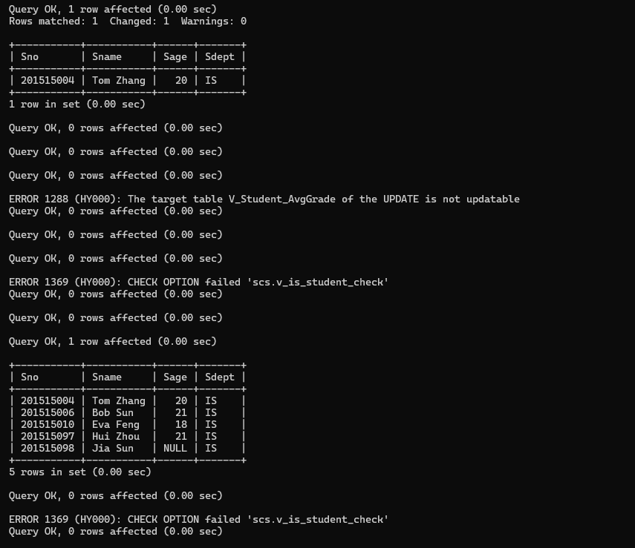

4.6 权限管理
见 sql/07_privileges.sql。
u_student（只读角色 r_read_only）： 登录后可以 SELECT * FROM Student 读取数据，但尝试 UPDATE SC 时返回 ERROR 1142 (42000): UPDATE command denied，说明只读权限生效。
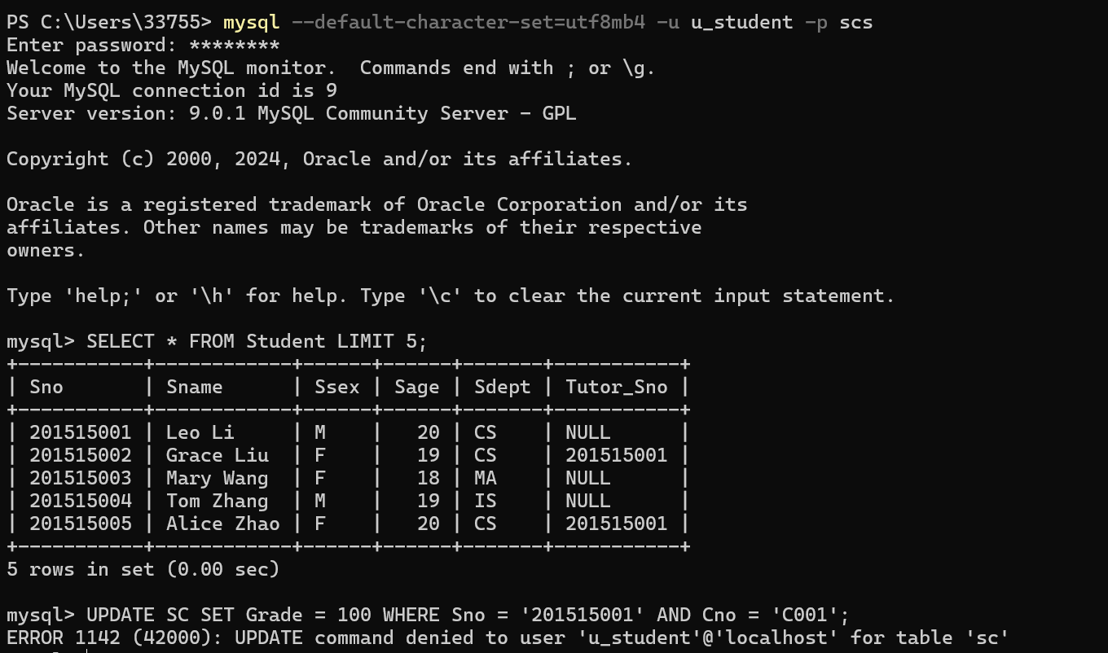
u_teacher（成绩录入角色 r_grade_writer）： 登录后可以读 Student / Course，并被允许 UPDATE SC SET Grade=...（列级授权只开放 Grade 列）；但尝试 UPDATE Student SET Sage 时同样返回 ERROR 1142，体现了"最小权限"原则。
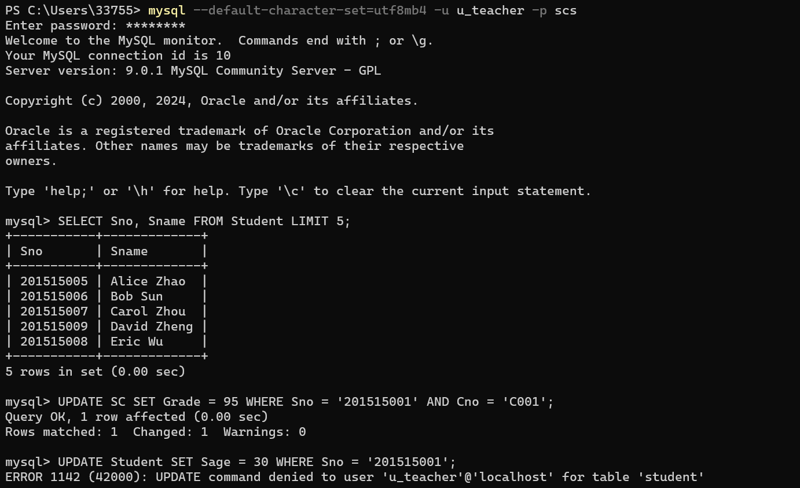
u_admin（scs 库的 DBA，WITH GRANT OPTION）： 登录后成功执行 GRANT SELECT ON scs.Teacher TO 'u_student'@'localhost'，说明其具备授权传递能力；这正是 WITH GRANT OPTION 的效果。
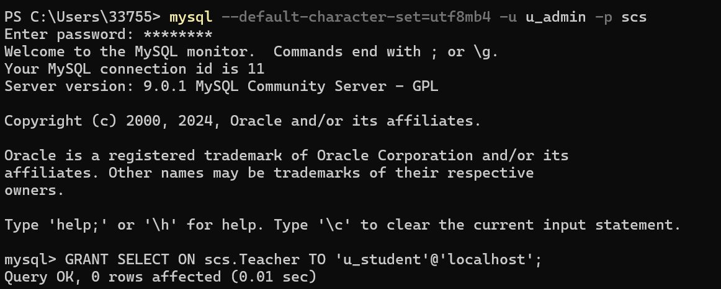

4.7 三类完整性约束
见 sql/01_schema.sql（建表时）和 sql/08_constraints.sql（建表后）。
下图汇总了 08_constraints.sql 中一组"故意违约"用例的报错信息，每条报错都印证了 DBMS 会主动维护相应的完整性：
- ERROR 1062 Duplicate entry '201515001' for key 'student.PRIMARY' —— 实体完整性：主键重复被拒绝；
- ERROR 1364 Field 'Sdept' doesn't have a default value —— 域完整性/非空约束：NOT NULL 列未给值；
- ERROR 1265 Data truncated for column 'Ssex' —— 域完整性：ENUM('M','F') 限制了取值；
- ERROR 1062 Duplicate entry 'Wang Wei' for key 'teacher.uk_teacher_name' —— 唯一约束 UNIQUE 生效；
- ERROR 1452 Cannot add or update a child row: foreign key constraint fails ... fk_sc_student —— 参照完整性：插入孤立子表记录被拒绝；
- ERROR 1451 Cannot delete or update a parent row: foreign key constraint fails ... fk_sc_course —— 参照完整性：删除被引用的父表记录被拒绝。
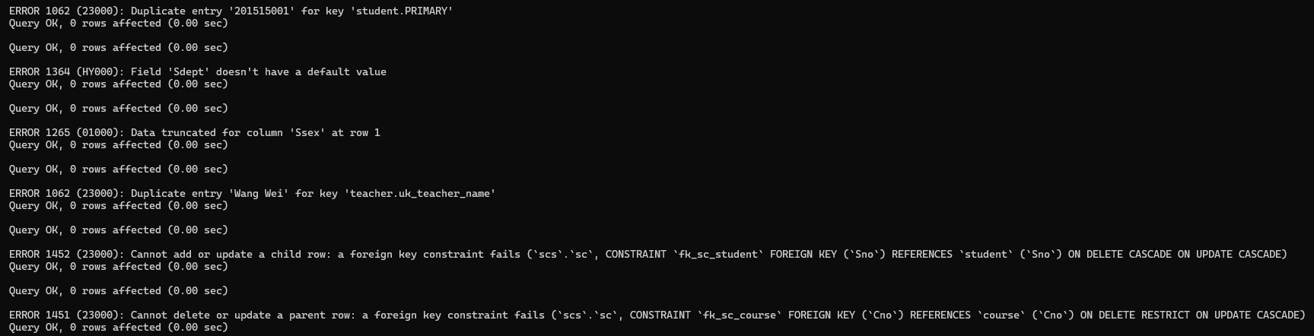

4.8 触发器
见 sql/09_triggers.sql。
截图按脚本顺序展示了三个关键环节：
- SHOW TRIGGERS FROM scs; 列出 3 个触发器——trg_sc_grade_clip_ins（BEFORE INSERT 成绩封顶/置底）、trg_sc_grade_clip_upd（BEFORE UPDATE 同样封顶）、trg_sc_log_delete（AFTER DELETE 写日志）；
- 往 SC 插入 Grade=120 后，查询得到的行 Grade=100，说明 BEFORE INSERT 触发器把超 100 的成绩截断；
- 把 Grade=-5 更新为负分后，被 BEFORE UPDATE 触发器重写为 0；
- 执行 DELETE FROM SC WHERE ... 后，SC_DeleteLog 中新增一条记录，字段包含被删记录的 Sno / Cno / OldGrade / DeletedAt / OpUser，验证 AFTER DELETE 的日志落地。
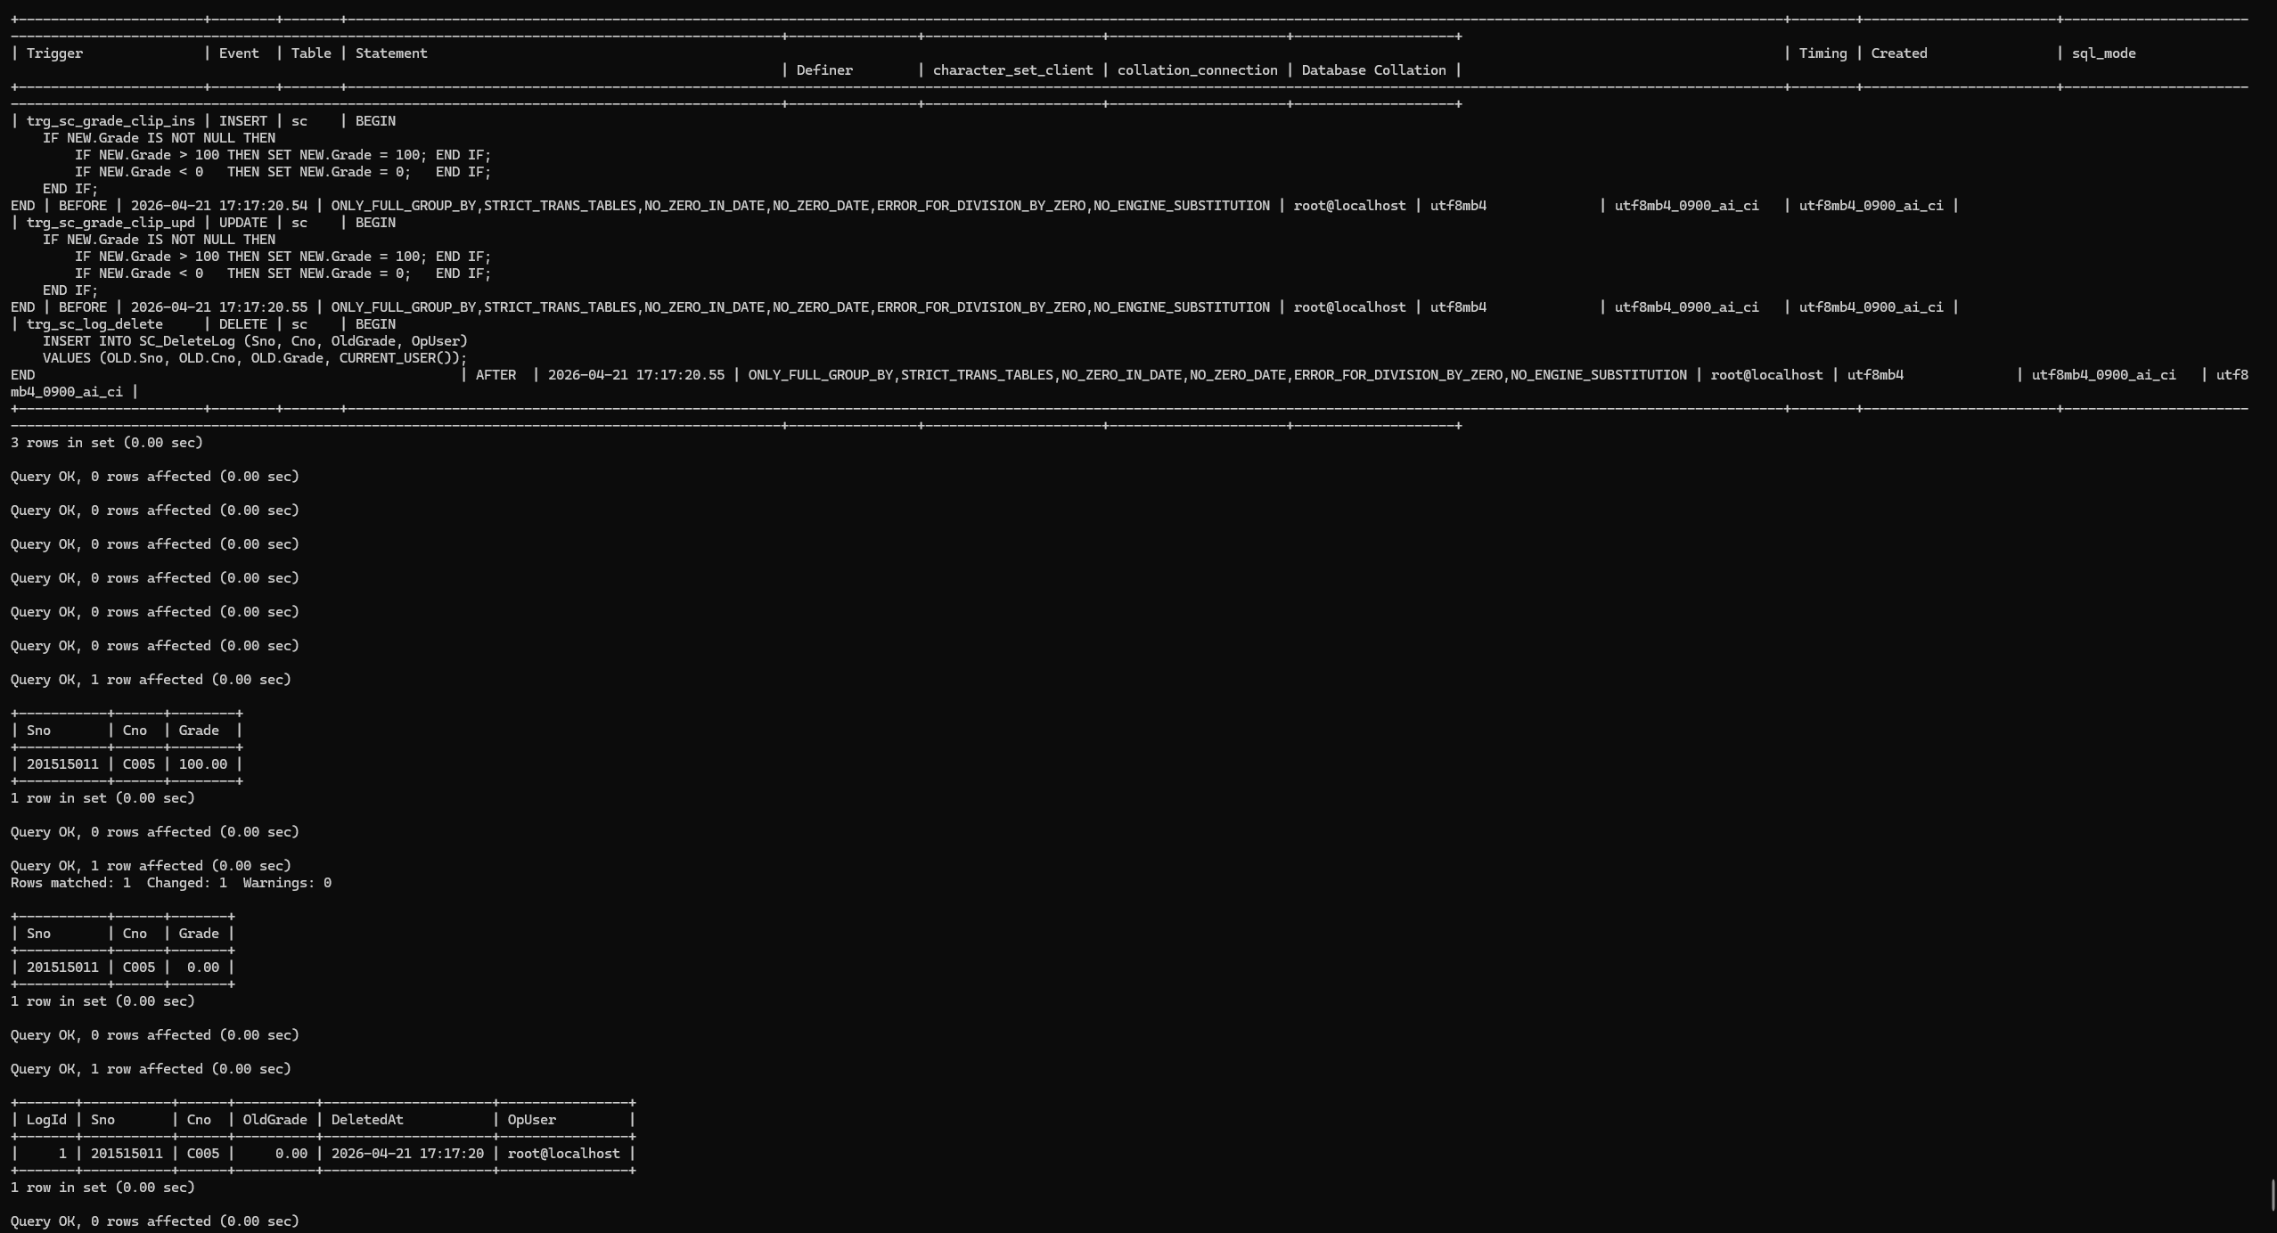

五、实验结论
通过本次实验，系统性完成了：
- 数据定义（DDL）：建库、建表、修改和删除表结构，同时体会了三类完整性约束是如何在建表时被声明的；
- 数据操纵（DML）：掌握了各种形态的 SELECT（单表、连接、嵌套、集合）以及 INSERT/UPDATE/DELETE；
- 视图：理解视图的"虚表"本质，验证了视图可更新性的约束条件；
- 权限与安全：使用 MySQL 8 的角色机制实现分级授权，掌握 GRANT / REVOKE / WITH GRANT OPTION 的用法；
- 完整性：通过违反约束的测试用例观察到 DBMS 对数据完整性的自动维护；
- 触发器：利用 BEFORE/AFTER 触发器实现业务规则自动化；
- 备份与恢复：能够使用 mysqldump 完成逻辑备份与恢复。

六、存在的问题与解决办法
以下是常见问题清单，同学可根据自己的实际情况保留 / 修改 / 补充。
- 中文乱码：建库时显式指定 utf8mb4，并在客户端设置 SET NAMES utf8mb4;。
- GROUP BY 报错 ONLY_FULL_GROUP_BY：MySQL 8 默认 sql_mode 含该值。保证非聚合列都在 GROUP BY 中，或使用 ANY_VALUE()。
- DELETE 的子查询不能引用被删表：MySQL 要求在子查询外包一层派生表绕过，见 05_updates.sql 的 B2。
- 角色未默认激活：登录后需 SET ROLE ALL; 或事先 SET DEFAULT ROLE ALL TO <user>;。
- DROP TABLE 后视图失效：MySQL 不会级联删除视图，只能手动 DROP VIEW。

七、感想
本次实验把课堂上的关系模型和 SQL 语法落到了具体操作上，从建表、查询、更新到视图、权限、约束和触发器，一步步走完一条完整的数据管理链路，比单纯看书印象深得多。动手过程中最直观的体会是：只要把主键、外键、非空、唯一等约束设计清楚，数据库就能在后台替你挡住大量错误数据；再配合触发器，一些业务规则（如成绩范围、删除留痕）可以自动执行，不必全靠应用层反复校验。
权限与角色部分让我认识到，数据库不仅是存数据的容器，也是安全边界——不同用户该看什么、能改什么，应当用 GRANT 明确下来，而不是所有人都用 root。实验中也遇到过环境类问题（例如 PowerShell 重定向、mysql 未加入 PATH、客户端字符集与脚本编码不一致等），排查过程虽然耗时，但反过来加深了对“工具链”和“连接参数”的理解。
整体而言，这次实验让我对 MySQL 的基本操作有了系统信心，也意识到规范设计与约束先行的重要性；后续若有机会，还想在更复杂的事务与并发场景里继续练习。

八、附件清单
- sql/01_schema.sql ~ sql/09_triggers.sql：分节 SQL 脚本；
- sql/10_backup_restore.md：备份恢复说明；
- backup/scs_backup.sql：mysqldump 产出的备份文件；
- docs/验证问题回答.md：实验指导书第三部分 1~8 问题的逐条作答。

